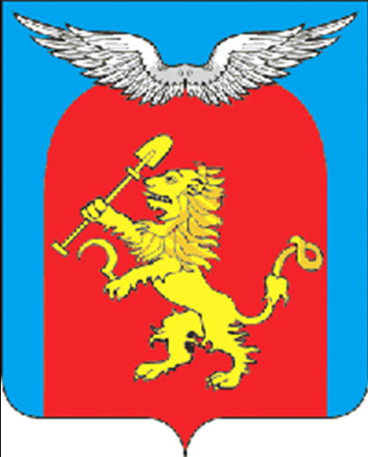
АДМИНИСТРАЦИЯ МИНИНСКОГО СЕЛЬСОВЕТА
основана в 2008 году 15 октября 2024г. № 287
Мининский Вестник

ВНИМАНИЕ!!!
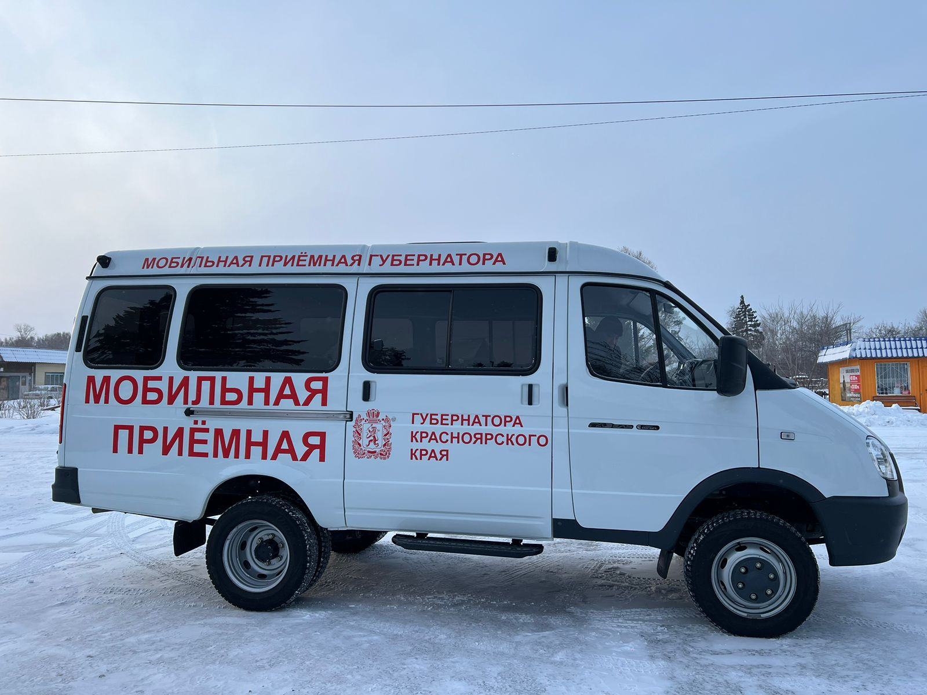
22 октября 2024 года с 11.00 до 14.00 в передвижном комплексе мобильной приемной Губернатора края проводится личный прием граждан
в режиме видеоконференцсвязи представителями:
с 11.00 до 12.00 -министерства социальной политики края;
с 12.00 до 13.00 – министерства здравоохранения края;
с 13.00 до 14.00 – министерства транспорта края.
Располагается передвижной комплекс мобильной приемной Губернатора края около здания администрации Мининского сельсовета по адресу: п. Минино, мкр. Геолог, дом 9.
Граждане могут обратиться по вопросам:
- социального обеспечения, льгот и дополнительных материальных выплат, социальной поддержки различных категорий граждан;
- оказания медицинской помощи, лекарственного обеспечения, работы пунктов медицинского обслуживания, охраны здоровья и другим вопросам здравоохранения;
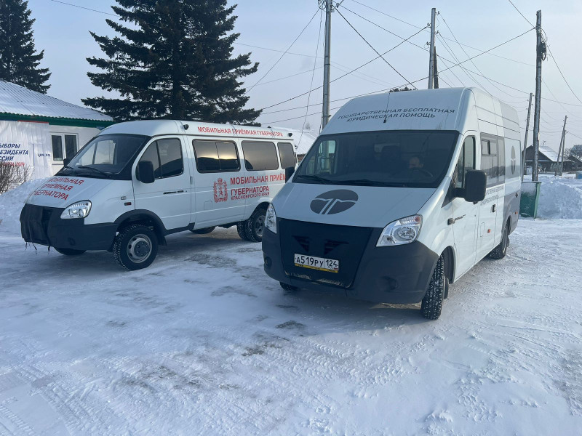
- развития услуг пассажирского транспорта, использования автомобильных дорог и осуществления дорожной деятельности.
При необходимости, граждане могут передать письменное обращение в Администрацию Губернатора края и Правительство края, рекомендуем заблаговременно подготовить текст обращения в письменном виде.
На личном приеме гражданин предъявляет документ, удостоверяющий его личность.
Предварительная запись на личный прием осуществляется по телефонам:
8-967-612-59-00, 8 (39133) 2-41-50.

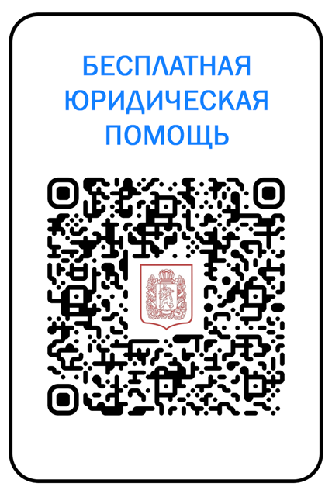
УВАЖАЕМЫЕ ГРАЖДАНЕ!

22 октября 2024 года с 11.00 до 14.00 часов в рамках государственной системы бесплатной юридической помощи
в поселке Минино будет работать мобильный пункт
по оказанию бесплатной юридической помощи.
В мобильном пункте граждане могут получить консультации по правовым вопросам, а также ознакомится с порядком и случаями предоставления бесплатной юридической помощи.
Прием граждан состоится по адресу:
п. Минино, мкрн. Геолог, 9 (администрация сельсовета)
На приеме гражданин предъявляет документ, удостоверяющий его личность и документ подтверждающий его категорию (при наличии). По имеющимся вопросам обращаться в отдел по реализации государственных полномочий агентства по обеспечению деятельности мировых судей Красноярского края по телефону в г. Красноярске: 8 (391) 221-46-27.

ОБЪЯВЛЕНИЕ
25.10.2024 года в помещении администрации Мининского сельсовета по адресу: Красноярский край, Емельяновский район, п. Минино, мкр. Геолог, 9, по инициативе администрации Мининского сельсовета состоятся публичные слушания, в целях выявления мнения и учета интересов населения Мининского сельсовета, на которых будут обсуждаться следующие вопросы:
1.1. в 09-00 часов по изменению вида разрешённого использования земельного участка с кадастровым номером 24:11:034040519:423, общей площадью 1500 кв.м,, расположенного по адресу: Россия, Красноярский край, Емельяновский район, Мининский сельсовет, райцон пионерского лагеря «Бирюсинка», ДНТ «Солнечное», участок №2, с «для велдения дачного строительства» на «Магазины»;
1.2. в 09:10 часов по вопросу предоставления разрешения на отклонение от предельных параметров разрешенного строительства объекта капитального строительства (магазин) на земельном участке с кадастровым номером 24:11:0060102:3454, по адресу: Российская Федерация, Красноярский край, Емельяновский район, п. Минино;
1.3. в 09-20 часов по установлению вида разрешённого использования формируемому земельному участку, в кадастровом квартале 24:11:0410401, общей площадью 400 кв.м., обозначение характерных точек границ: 1. Х 645434.33 Y 65909.55; 2. X 645430.43 Y 65893.51; 3. X 645450.97 Y 65887.59; 4. X 645457.44 Y 65901.65; 5. X 645450.61 Y 65907.04; 6. X 645434.33 Y 65909.55;
1.4. в 09-30 часов по установлению вида разрешённого использования формируемому земельному участку, в кадастровом квартале 24:11:0060103, общей площадью 1000 кв.м., обозначение характерных точек границ: 1. Х 636593.67 Y 77831.45; 2. Х636606.03 Y 77863.41; 3. X 636598.81 Y 77868.00; 4. X 636580.25 Y 77875.42; 5. X 636569.10 Y 77847.57; 6. X 636567.37 Y 77843.30.
Приглашаем всех желающих принять участие в обсуждении данного вопроса.
Для получения более полной информации, а также для направления замечаний и предложений по вопросу, который будет обсуждаться на публичных слушаниях, обращаться до 25 октября 2024 года по адресу: п.Минино, мкр. Геолог,9, администрация Мининского сельсовета. Тел. 8-967-612-59-00.

РОССИЙСКАЯ ФЕДЕРАЦИЯ
АДМИНИСТРАЦИЯ МИНИНСКОГО СЕЛЬСОВЕТА
ЕМЕЛЬЯНОВСКИЙ РАЙОН КРАСНОЯРСКИЙ КРАЙ
ПОСТАНОВЛЕНИЕ
11.10.2024г. п. Минино № 355
О проведении публичных слушаний по изменению вида разрешённого использования земельного участка
В соответствии с ст. 39 Градостроительного кодекса РФ, Решением Мининского Совета депутатов от 22.03.2012 года № 25-84р «Об утверждении Положения об организации и проведении публичных слушаний в Мининском сельсовете», Уставом Мининского сельсовета ПОСТАНОВЛЯЮ:
1. Провести 25.10.2024 года в здании администрации Мининского сельсовета, публичные слушания по следующим вопросам:
1.1. в 09-00 часов по изменению вида разрешённого использования земельного участка с кадастровым номером 24:11:034040519:423, общей площадью 1500 кв.м,, расположенного по адресу: Россия, Красноярский край, Емельяновский район, Мининский сельсовет, райцон пионерского лагеря «Бирюсинка», ДНТ «Солнечное», участок №2, с «для велдения дачного строительства» на «Магазины»;
1.2. в 09:10 часов по вопросу предоставления разрешения на отклонение от предельных параметров разрешенного строительства объекта капитального строительства (магазин) на земельном участке с кадастровым номером 24:11:0060102:3454, по адресу: Российская Федерация, Красноярский край, Емельяновский район, п. Минино;
1.3. в 09-20 часов по установлению вида разрешённого использования формируемому земельному участку, в кадастровом квартале 24:11:0410401, общей площадью 400 кв.м., обозначение характерных точек границ: 1. Х 645434.33 Y 65909.55; 2. X 645430.43 Y 65893.51; 3. X 645450.97 Y 65887.59; 4. X 645457.44 Y 65901.65; 5. X 645450.61 Y 65907.04; 6. X 645434.33 Y 65909.55;
1.4. в 09-30 часов по установлению вида разрешённого использования формируемому земельному участку, в кадастровом квартале 24:11:0060103, общей площадью 1000 кв.м., обозначение характерных точек границ: 1. Х 636593.67 Y 77831.45; 2. Х636606.03 Y 77863.41; 3. X 636598.81 Y 77868.00; 4. X 636580.25 Y 77875.42; 5. X 636569.10 Y 77847.57; 6. X 636567.37 Y 77843.30.
2. Создать комиссию по организации и проведению публичных слушаний в составе:
- Кольман И.И. глава сельсовета - председатель комиссии;
- Фролкова Е.В. –заместитель главы сельсовета - секретарь комиссии;
- Сатаненко А.В. – специалист - зам. председателя комиссии;
- Какорина Т.О. – специалист 1 категории – член комиссии;
- Вахлюева Л.В. – председатель сельского Совета депутатов – член комиссии.
2. Участники публичных слушаний вправе в письменной форме предоставить замечания и предложения по вопросу публичных слушаний до 25.10.2024 года.
3. Контроль за исполнением данного постановления возлагаю на себя.
4. Настоящее постановление вступает в законную силу с момента подписания и подлежит официальному опубликованию.
Глава сельсовета И.И. Кольман



Ответственный за выпуск – Фролкова Е.В. Тираж 50 экз. Газета выходит не реже одного раза в три месяца, бесплатно. ПИШИТЕ НАМ по адресу: 663029 Красноярский край Емельяновский район, п. Минино, мкр. Геолог,9 ЗВОНИТЕ НАМ: 8-967-612--59-00.

